х. Восточный муниципального образования
Ленинградский район

Муниципальное общеобразовательное учреждение

основная общеобразовательная школа № 22
х. Восточного муниципального образования
Ленинградский район

Хутор Восточный улица Юбилейная, 2
3-99-89

Автор Кобцева Инесса, 9 класс
Руководитель Виткалова Е.А.

2010г.

Актуальность проблемы

…Мы силу сломили такую,
Что вправе гордиться собой:
И юностью нашей железной,
И нашей бессмертной судьбой.
Великая Отечественная…
1418 дней и ночей бушевал огонь войны, убивая людей и уничтожая всё, что было создано их трудом. Десятки миллионов сыновей и дочерей потеряла наша Родина. Нет семьи, которой бы не коснулась война. Чем измерить глубину утраты и силу нашей скорби?
С каждым годом покидают нас участники и свидетели исторических событий нашей Родины. До тех пор пока живы участники Великой Отечественной Войны, труженики тыла, хранящие воспоминания и которые могут рассказать о прошедших событиях: как жили, как сражались, как работали, во что верили, на что надеялись - эти документальные факты необходимо собрать и сохранить.

Приступая к созданию данного проекта, мы опирались на следующие обстоятельства: привлечь молодое поколение, взрослых, инвалидов и участников ВОВ и общественность в решение данной проблемы и создание архивных документов. Наш долг - сохранить память обо всех воинах-односельчанах.

Целью данного социального проекта является сбор архивных материалов о ветеранах Великой Отечественной войны, тружениках тыла, о погибших и пропавших без вести жителях хутора Восточного во время Великой Отечественной Войны и оформление собранных материалов в «Книгу памяти».

Для достижения цели предполагается решить следующие задачи:
1. Вовлечь молодое поколение, взрослых, инвалидов и участников ВОВ и общественность в решение данной проблемы.
2. Собрать архивные документы, воспоминания о ветеранах войны , тружениках тыла, о жителях хутора, погибших и пропавших без вести во время Великой Отечественной Войны.
3. Оформить «Книгу памяти», создать на её основе мультимедийную презентацию для проведения мероприятий, посвящённых 65-й годовщине Победы в Великой Отечественной войне.
- Провести мероприятие, посвящённое 65-й годовщине Победы в Великой Отечественной войне с участием тружеников тыла.

2
Список земляков погибших в годы ВОВ.

- Гарган Степан Федорович.
Погиб в ВОВ.
- Дубровин Иван Федорович.
Пропал без вести в 1941 году.
- Дубровин Павел Федорович.
Погиб в 1942-1943 году.
- Лысенко Степан Александрович.
Пропал без вести.
- Назаренко Андрей Никитович.
1912 г. р. Воевал под Таганрогом.
Пропал без вести в 1943 году.
- Назаренко Николай Никитович.
1917 г. р. Воевал под Ленинградом.
Погиб 12 июля 1941 года на Украине.
- Назаренко Афанасий Никитович.
1914 г. р. Воевал под ст. Шкуринской
Краснодарского края. Погиб в боях в 1943 году.
- Плакса Павел Васильевич.
1915 г. р. Гвардии старшина. В бою за Родину, верный воинской присяге, проявив геройство и мужество погиб 14 апреля 1945 года.
- Панченко Иван Павлович.
1917 г. р. Погиб в ВОВ.
- Панченко Григорий Павлович.
1920 г. р. Погиб в ВОВ.
- Симонов Сергей Васильевич.
Погиб в 1941 году.
- Сиян Михаил Захарович.
Погиб в ВОВ под Белгородом.

ВЕРНУЛИСЬ ЖИВЫМИ
1.Панченко Павел Михайлович.
1903 г. р. Воевал в ВОВ. Вернулся домой после Победы. Работал в колхозе им. Кирова. Умер в 1953 году.
2.Прокофьев Григорий Кузьмич.
1901 г. р. Воевал в ВОВ в Краснодарском крае и Ростовской области. Был ранен и демобилизован в 1944 году. Инвалид второй группы. Умер в 1988 году.
3.Яновский Василий Ефимович.
1909 г. р. Воевал в ВОВ. Дошёл до Берлина рядовым пехоты. Имел множественные ранения. После войны работал конюхом в бригаде. Умер в 1976 году.

3
С момента оккупации Кубани немецкими войсками и до освобождения
её от оккупантов партизанскими отрядами Краснодарского края уничтожено:
Генералов 2
Немецких солдат и офицеров 12000
Изменников Родины, шпионов и диверсантов 100
Ранено немецких солдат и офицеров 3600
Захвачено в плен солдат и офицеров 303
Поймано шпионов и диверсантов 150
Уничтожено штабов противника 3
За этот же период партизанами уничтожено и захвачено:
Автомашин с войсками и грузами противника 206
Подвод с боеприпасами 32
Станковых пулемётов 30
Ручных пулемётов 100
Автоматов 115
Винтовок 1000
Мотоциклов 80
Лошадей 436
Сёдел 58
Велосипедов 30
Бронемашин 8
Тракторов 1
Ручных гранат около 1000
Миномётов 43
Пистолетов 50
Мин 400
Патронов 500 тыс.
Орудий ПТО 1
Автоцистерн 1
Танкеток 6
Обозов 9
Дзотов 8

Взорвано:
Железнодорожных мостов 20
Мостов на грунтовых дорогах 37
Складов с боеприпасами 7
Нефтевышек 3
Железнодорожных путей 1 км
Снято проводов связи свыше 70 тыс. м

4
469 255 земляков, в т. ч. 2952 женщины, не вернулись к своим близким, друзьям, родным, к тем, кто их любил и ждал. Как и миллионы советских людей, они навсегда остались лежать на полях сражений от Волги до Эльбы, от Сталинграда до Берлина.
Прах 61 557 погибших кубанцев покоится на территории 36 государств ближнего и дальнего зарубежья. К глубокому огорчению, нам известны имена и фамилии лишь половины павших смертью храбрых.
Всего по Ленинградскому району:
Погибло – 3336 чел. ,

Пропало без вести – 3825 чел.

Памятники и памятные места на территории Ленинградского района периода Великой Отечественной войны

Могила Макарова Николая Борисовича, погибшего в бою с немецко- фашистскими захватчиками при защите х. Белого, 1925- 1942 гг.
х. Белый, Куликовский сельсовет,
у здания клуба

Братская могила советских воинов, погибших при защите и освобождении от немецко- фашистских захватчиков Ленинградского района
совхоз «Красноармеец»,
Восточный сельсовет, кладбище

Братская могила воинов, погибших в годы Гражданской и Великой Отечественной войн
станица Крыловская, парк

Братская могила советских воинов, погибших при защите и освобождении от немецко- фашистских захватчиков х. Ромашки
х. Ромашки, Ленинградский сельсовет, сквер

Братская могила советских воинов, погибших при защите и освобождении от немецко- фашистских захватчиков Ленинградского района
свиносовхоз «Искра», Восточный сельсовет,
парк

Братская могила советских воинов, погибших при защите и освобождении от немецко- фашистских захватчиков Ленинградского района
совхоз «2-я Пятилетка», Уманский сельсовет,
центральная усадьба
Все партизанские отряды потеряли убитыми 464 человека, расстреляно немцами 370 человек, пропали без вести 254 человека, а всего – 1088 человек.

Награждены правительственными наградами- орденами и медалями СССР:
5
Званием Героя Советского Союза 2
Орденом Ленина 1
Орденом Красного Знамени 23
Орденом Отечественной войны I степени 5
Орденом Отечественной войны II степени 5
Орденом Красной Звезды 85
Медалью «Партизану Отечественной войны» I степени 351
Медалью «Партизану Отечественной войны» II степени 490
Медалью «За отвагу» 10
Медалью «За боевые заслуги» 6
Всего 978 человек
Из них: мужчин 914, женщин 64
Как видно из приведенных фактов и цифровых данных, партизаны и подпольщики края внесли свой вклад в разгром врага.

Гарган Николай Степанович

Николай Степанович родился в 1925 году. В х. Красный Дон (Восточный). В 1943 году пошёл служить в войска связи. После окончания Войны служил в погранвойсках.
Демобилизовался в 1950 году. После войны работал
на ферме скотником. После - сторожем в нашей школе. Имеет награды за Участие в ВОВ. (Фото Приложение 1)

Колодько
Дмитрий Спиридонович

Родился в1913 году 15 ноября. Служил в Иране на турецкой границе в звании старшего сержанта.
После войны работал в колхозе Красный Дон. За долгий добросовестный труд награждён медалью «Ветеран труда». Награждён юбилейными медалями 30 лет, 50 лет, 60 лет победы в Великой Отечественной войне. (Фото Приложение 2)

Любезный

Егор Федотович

Родился в 1915 году на Кубани.
Вместе с родителями переехал в Белоруссию.
На войну был призван 25 июля 1941 года, по специальному набору в 43 батальон особого назначения, который находился вблизи от русско-немецкой границы.
В Брест-Литовске во время бомбёжки получил контузию. Месяц лечился в госпитале, который находился в лесу.

6
Конец войны встретил в Германии.
Имеет Юбилейные медали.
После войны работал в колхозе им. Кирова, бригадиром, потом рабочим строителем. (Фото Приложение 3)

Ракевич Николай Николаевич

Старший сержант, участник Великой Отечественной Войны, инвалид 2 группы. Родился в Белоруссии В 1924 году.
До войны учился в ФЗО откуда был направлен в Среднюю Азию, где проработал до 1942 года, оттуда и был призван в ряды Советской Армии. Николай Николаевич стаи курсантом Военного Орловского училища. В связи с тяжёлым положением На фронте был досрочно отправлен на первый украинский фронт, в 235 стрелковую дивизию. В июле 1943 года получил ранение и до октября 1943г. пролечился в госпитале. После лечения получил специальность радиста и до 1946 г. служил начальником приводной радиостанции. В ноябре 1950 г. по заданию высшего командования со своей радиоточкой был направлен в Китай, где прослужил до 1952 года.
Имеет награды: «За взятие Берлина», «За Победу над Германией», «За освобождение Праги», орден Китайско-Советской дружбы.
(Фото Приложение 4)

Сердюк Семён
Афанасьевич

Сердюк Семен Афанасьевич родился в 1918 году. Война застала его на мирном трудовом фронте. Ушел на войну в декабре 1941 года, попал в 232 гвардейский полк, который находился на втором украинском фронте. Семену Афанасьевичу пришлось воевать в Югославии, Венгрии и Австрии. При освобождении австрийской столицы Вены был ранен. После выздоровления был направлен в свою часть. Часть, в которой находился Семен Афанасьевич перебросили в Среднюю Азию, в город Ката -Курган. Откуда он был демобилизован в сентябре 1946 г. УпЕР 11-01-/9Пг. (Фото Приложение 5)

Черноштан Григорий Никитович
Родился 1.03.1924 года на Украине. Впоследствии с семьёй переехал в Сибирь. В Армию был призван в 1941г. Был защитником Калининграда, воевал в
Польше и Чехословакии, прошёл через всю страну. Домой вернулся в 1950 году. Последние 5 лет служил в Морфлоте. Награждён орденами и медалями.
После войны работал в колхозе им. Кирова. Имеет награды: « За трудовую доблесть», «За долголетний и добросовестный труд», « Победитель пятилетки».
(Фото Приложение 6)
7

Шенгер
Пётр Иванович

Пётр Иванович родился в крестьянской семье в 1919 году.
По окончании Ленинградского педагогического техникума в 1939 году работал учителем, завучем и директором школы № 4 совхоза «Искра».
С 29 июля 1942 года по октябрь 1945 года находился в рядах Армии. После демобилизации поступил в Краснодарский педагогический институт и работал директором школы № 7. С июля 1947 по сентябрь 1979 работал директором школы № 14 х. Восточного. Умер в 1991 году.
(Фото Приложение 7)

Якушев
Борис Михайлович
Борис Михайлович родился в 1922 году. На фронт попал в 19 лет. Был командиром пулемётного отряда. В боях был ранен осколком мины и 7 месяцев пролежал в госпитале. После выписки вернулся на фронт в качестве механика-водителя танка Т-34. В 1945 году был участником боёв с Японией.
После войны работал учётчиком в тракторной бригаде.

8
ПРИЛОЖЕНИЕ 1

Гарган Николай Степанович
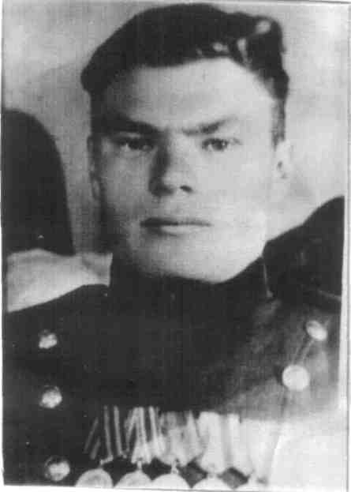

ПРИЛОЖЕНИЕ 2 Колодько
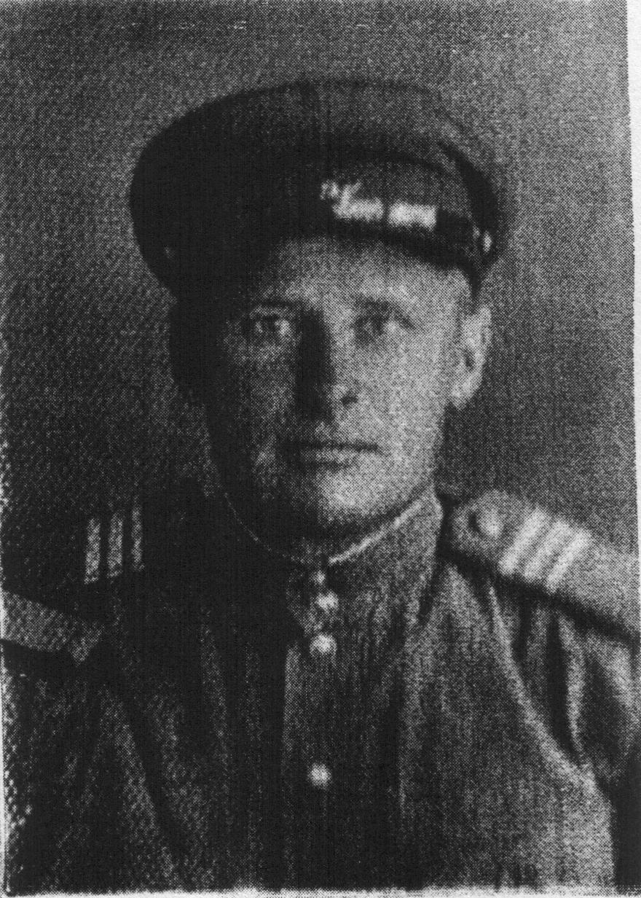
Дмитрий Спиридонович

9
ПРИЛОЖЕНИЕ 3

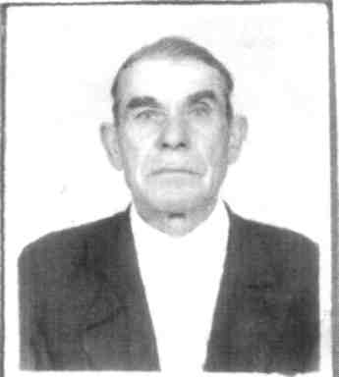
Любезный Егор Фёдорович

ПРИЛОЖЕНИЕ 4
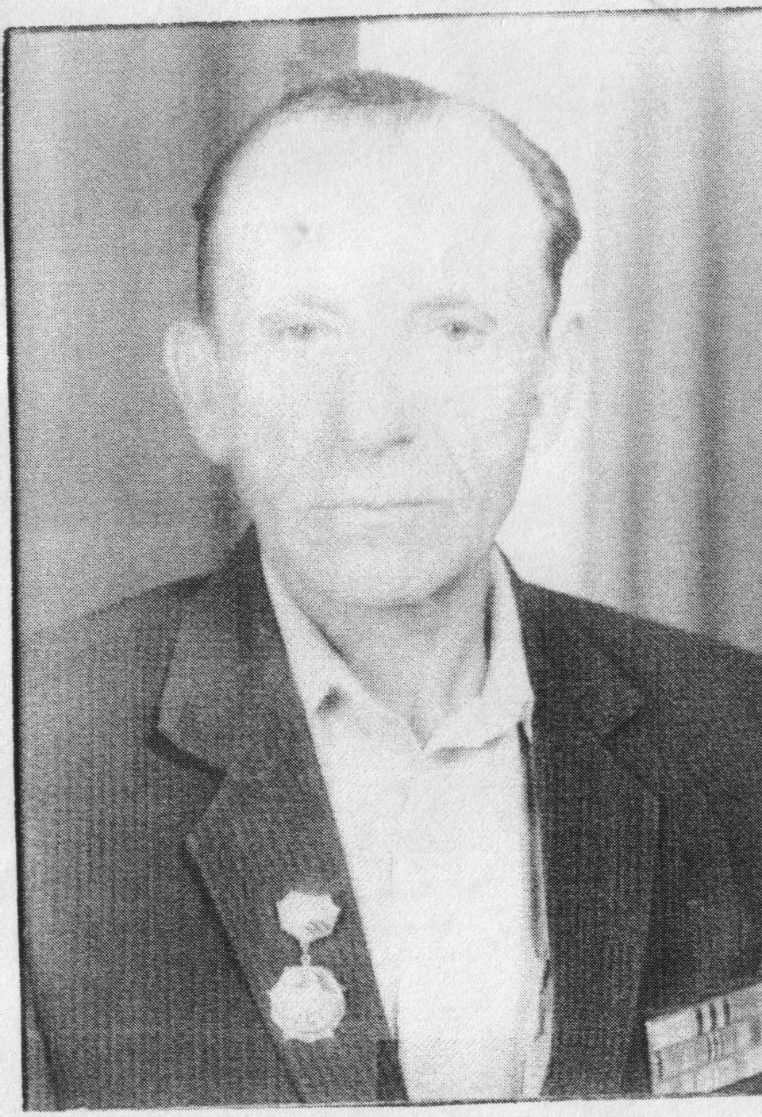
Ракевич
Николай Николаевич

10

ПРИЛОЖЕНИЕ 5

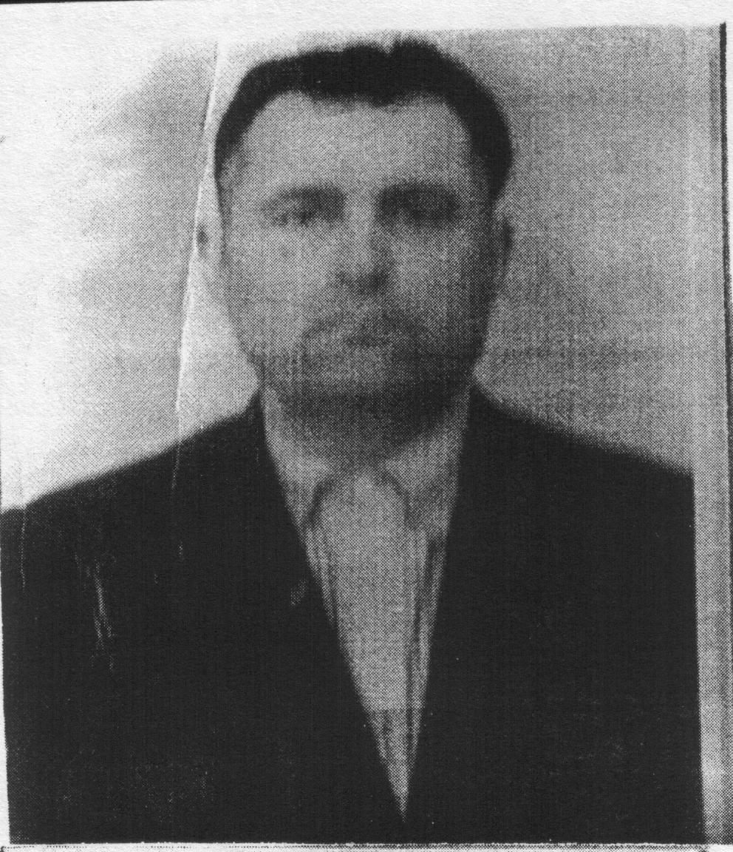
Сердюк Семён Афанасьевич

ПРИЛОЖЕНИЕ 6 Черноштан Григорий Никитович

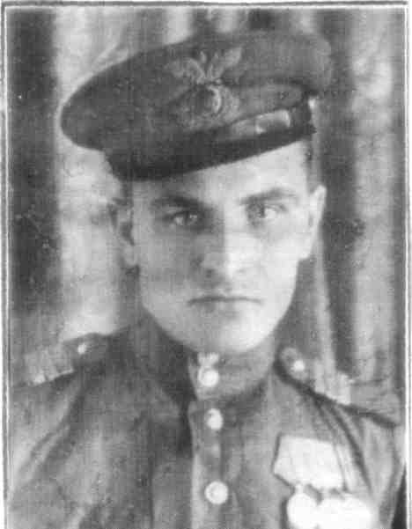
11
ПРИЛОЖЕНИЕ 7 Шенгер Пётр Иванович

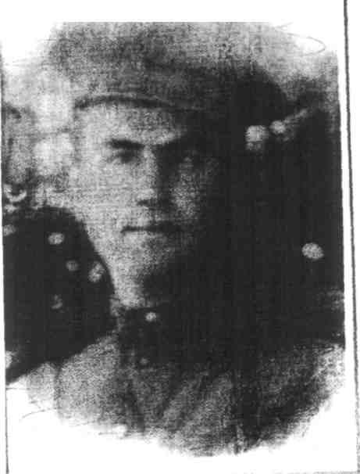

12

